Розділ 1. Теоретико методологічні основи дослідження психологічних особливостей особистості.
1.1 Психологічний зміст поняття індивідуальних особливостей.
Індивідуальні психічні особливості людини можна помітити в різних аспектах, таких як швидкість реакції, чутливість до подразників, здатність до уваги, пам'яті, спостережливості, кмітливості та інтересів.
Особливо виділяються люди з різними здібностями, такими як музичні, образотворчі, спортивні та художньо-літературні. Індивідуально-психологічні особливості є неповторними рисами кожної людини.
Основними передумовами для розвитку індивідуальних особливостей людини є спадкові та природжені біологічні особливості організму. Конкретні задатки народжуються разом з дитиною, а протягом життя, залежно від умов виховання, розвиваються та формуються організм та особистість.
Якості людини, що пов'язані з пізнавальними, емоційними та комунікативними функціями, формуються з різних психічних процесів і станів, та мають вихідний функціональний початок. Ці якості регулюють рівень активності та поведінки людини, і формуються на ранніх етапах онтогенезу [1].
- Пізнавальні якості містять в собі відношення людини до пізнання інформації та творчості, і включають такі якості, як допитливість, спостережливість, винахідливість, ініціативність, передбачливість, гнучкість, кмітливість, проникливість, дедукція, рефлективність, компетентність, обміркованість та розсудливість.
- Вольові якості реалізують різні відношення людини до труднощів, подолання перешкод та завершення розпочатої діяльності. Вони є стрижнем характеру, що включає підгрупу, яка обумовлює загальну регуляцію поведінки, таку як організованість, пунктуальність та внутрішня організованість, а також підгрупу, яка забезпечує силу вольової дії і подолання перешкод, таку як сміливість, рішучість, мужність, самоконтроль та самовладання в різних ситуаціях, наполегливість та цілеспрямованість.
Воля є стрижневим компонентом сформованого характеру, що зумовлює його силу та непохитність. Людина з сильною волею може досягти своєї мети та мати самостійний, стійкий, непохитний та мужній характер.
Воля та мотивація є двома різними поняттями, які регулюють та стимулюють поведінку людини. У зарубіжній психології термін "воля" майже не використовується, замість нього використовується термін "сила мотивації". Відповідно до поглядів Жана Піаже, воля визначається значущістю певних дій для людини. Таким чином, воля може бути пояснена за допомогою інших термінів [2].
Однією з важливих складових мотиваційної сфери особистості є спрямованість, яка розуміється як система домінуючих мотивів. Ці головні мотиви підпорядковують собі всі інші, визначають будову мотиваційної сфери людини та стійкість її особистості.
Виникнення ієрархічної структури мотивів є важливою передумовою стійкості особистості. Таким чином, воля та мотивація є двома важливими аспектами, які спонукають та регулюють діяльність людини, а спрямованість та ієрархічна структура мотивів є ключовими елементами мотиваційної сфери особистості.
- Емоційні виражають ступінь прийняття або неприйняття себе чи інших людей, а також зовнішніх або внутрішніх впливів тих чи інших об'єктів. Серед них можна виділити ранимість, чутливість, тривожність, недовірливість, гнівливість, агресивність, а також веселість, оптимізм, життєрадісність та захопленість.
Нереалізованість та незадоволеність є однією з найпоширеніших причин психологічної залежності, яка може впливати на дорослих, а не тільки на підлітків. Брак можливостей для розвитку потенціалу, кар'єрного росту, невпевненість у майбутньому та проблеми в особистому житті можуть стати критичними моментами.
Згідно з думкою відомого німецького психіатра К. Леонгарда, від 20 до 50% людей мають деякі настільки загострені риси характеру, що це може призводити до однотипних конфліктів та нервових зривів в певних обставинах. Акцентуація характеру означає перебільшений розвиток окремих властивостей характеру на шкоду іншим, що може погіршувати взаємодію з оточуючими людьми. Рівень акцентуації може відрізнятись від легкого до крайнього, коли є підстави для підозри щодо психопатії. [8]
Психопатія є хворобливим зміненням характеру з порушенням взаємин з оточуючими, що може становити соціальну небезпеку для інших людей. У відміну від психопатії, акцентуації характеру не виявляються постійно і з роками можуть значно зменшуватись і наближатись до норми. Тому важливо вчасно виявляти акцентуації характеру та попереджати їх подальшого загострення.[21]
Було виявлено основні типи акцентуації характеру:
- Гіпертимний тип відрізняється високою енергійністю, яскравою експресивністю та веселістю, але може бути пов'язаний з легковажністю та відсутністю самоконтролю.
- Дистимний тип характеризується сумним настроєм та зниженою мовленнєвою активністю, але може мати приємні риси, такі як серйозність та уникнення домінування.
- Циклоїдний тип зумовлює періодичні зміни між гіпертимностю та дистимностю, що може вплинути на манеру спілкування.
- Збудливий тип характеризується легкою збудливістю та труднощами з самоконтролем. У цьому типі емоційне збудження може швидко досягти максимального піднесення
- Застрягаючий: цей тип людей характеризується низькою мотивацією та пасивністю відносно своїх намірів та емоцій. Вони часто звертають увагу на справедливість, та можуть виконувати роль наставника у конфліктах.
- Педантичний: люди цього типу дуже цінують деталі та досконалість в усіх аспектах свого життя. Вони дуже уважні та дбайливі, та можуть використовувати це для збереження та підтримки своїх стосунків.
- Тривожний: люди цього типу відчувають підвищене почуття небезпеки та контролюють свої дії у різних ситуаціях. Хоча загроза може бути надмірною, ці люди намагаються уникнути будь-яких ризиків та небезпек.
- Емотивний: цей тип людей характеризується високою емоційною чутливістю та нестійкістю своїх емоційних станів. Вони зазвичай уникають конфліктів та виконують пасивну роль у них.
- Демонстративний: цей тип людей має підвищену потребу у визнанні та увазі інших, та можуть прагнути до лідерства та влади. Вони мають розвинуті комунікативні здібності та бажання бути центром уваги.
- Екзальтований: люди цього типу дуже емоційні та можуть легко переживати радісні та сумні події. Їхня реакція може бути перебільшеною та зайвою, але це свідчить про їхню сильну емоційну відкритість.
Несприятливі життєві обставини можуть призвести до зниження самооцінки та появи психологічного дискомфорту, що спонукає людей до пошуку нових рішень, включаючи адиктивну поведінку. У таких випадках, психіка змінюється, що може призвести до забуття проблем і зменшення дискомфорту. Крім того, перенасиченість життям та бажання пошукати нові відчуття можуть призводити до залежності, особливо серед успішних людей, які шукають нові емоції. Для багатьох з них, знахідкою можуть стати і відеоігри.
Незрілість та бажання уникнути проблем нерідко спостерігаються у підлітків, але можуть бути присутніми й у дорослих людей. Наприклад, інфантильна особистість уникає вирішення проблем, що призводить до збільшення бажання отримувати задоволення без зусиль. Такі прагнення можуть спонукати адикцій, як засобу виходу зі складних ситуацій. [25]
Іншою причиною залежності можуть бути психологічні фактори, такі як стрес, травми та невдачі. Намагання забути душевний біль може привести до відвідування психолога, або ж звернення до незаконних джерел, таких як дилери психотропів.
Є також люди, які мають бажання створити ідеальний світ без прикладання зусиль. Проте, такі прагнення зазвичай призводять до порожнечі та не досягнення бажаних цілей.

1.2 Феномен гри.
Ігровий феномен є глобальним і універсальним, є невід’ємною складовою частиною життя, що означає, що будь-які зміни в життєдіяльності людини прямо або опосередковано взаємодіють з ігровим чинником. Проте, постійне ускладнення проблемних ситуацій, які виникають під час дослідження гри, свідчить про необхідність міждисциплінарного підходу.
Л. Мацко та І. Головашенко [13] підкреслюють, що універсальність гри потребує вивчення її різних аспектів на основі вивчення сутнісних характеристик, які відбиваються в дослідженні залежно від специфіки теоретичного підходу. Зростаюча потреба суспільства та окремої особистості в регулюванні цих процесів становить виклик для подальшого розвитку гри і її дослідження.
На сьогодні гра є предметом дослідження практично усіх наукових дисциплін. Це пов'язано з поліфункціональністю та багатоаспектністю гри, а також варіативністю використання її потенціалу в різних сферах життєдіяльності людини. Вивчення ігрового феномену залежить від специфіки теоретичного підходу, і від цього залежить інтерпретація гри представниками різних наукових дисциплін. Сучасні дослідження вимагають взаємодії різних наукових галузей, що передбачає співпрацю двох і більше дисциплін.
Гра представляє радість та задоволення і протилежність серйозності, що є «розкішшю в житті». Її визначає гра між розумінням та силою уяви, дійсністю та інтуїцією, чуттєвістю та мисленням. Гравець дотримується правил і «вступає у світ фантазії, виходячи за межі реального», де діє творча свідомість, що споріднена з естетикою. Гра дозволяє проявити творчу силу людини в її найвищій формі, де вона створює можливості для прояву своєї творчості, незалежно від того, що реалізується в житті. Гра, як і художнє зображення, «знімає дійсність», створюючи велику свободу, що визначає творче ставлення до дійсності. [14]
Один з найбільш відомих психологів, які вивчали феномен гри, є Міхай Чіксентміхайі [26]. Він провів обширне дослідження про стан потоку, який виникає під час гри і дає відчуття зануреності, задоволення та оптимального досвіду. Він автор книги "Потік: Психологія оптимального досвіду", в якій він детально описує свої дослідження та висновки щодо ролі гри у психологічному благополуччі людини.
Потік, за визначенням Міхайя Чіксентміхайї, є станом зануреності, в якому людина повністю поглинена в діяльність, до такої міри, що втрачає свідомість про час, самовідчуття та зовнішні подразники. У цьому стані людина максимально сконцентрована на виконанні завдання та має відчуття повного злиття з самою діяльністю.
Один з ключових аспектів потоку - це глибокий фокус і концентрація на поточному моменті. Людина занурюється в завдання так глибоко, що вона втрачає свідомість про зовнішні речі і забуває про себе. Час стає несуттєвим, оскільки відчуття часу має тенденцію зникає, і людина може відчувати, що час просто летить, несвідома його минулого або майбутнього. Самовідчуття також зникає, оскільки особистісна свідомість стає поглинутою діяльністю, і відчуття себе як окремої особи стає менш помітним.
У стані потоку людина відчуває гармонію між своїми навичками та викликом, що перед нею стоїть. Завдання повинне бути достатньо складним, але водночас не перевищувати особисті здібності. Це допомагає підтримувати інтерес та зосередженість, а також розвивати навички та відчуття самодостатності. У стані потоку виникає внутрішня мотивація, і людина знаходить задоволення в самому процесі діяльності, без залежності від зовнішніх винагород.
Відчуття потоку може виникати в різних сферах життя - в роботі, навчанні, спорті, мистецтві та інших діяльностях. Цей стан поглинутості та повного злиття з діяльністю має велике значення для досягнення задоволення, виконання завдань більш ефективно та досягнення психологічного благополуччя.
Гра - це процес, що ніколи не завершується, оскільки вона дозволяє людині досліджувати та трансформувати світ, виражаючи її свідомість, яка постійно розвивається.
Гра розкриває глибину навколишньої дійсності та розширює межі людського буття. Шляхом стимулювання активності людини та підвищення її рівня свободи, гра допомагає подолати рутинність, знищує сталі форми дії та створює безліч комбінацій, схем, планів і припущень.
Гра накопичує соціальний досвід, через який людина осмислює, оцінює та переживає різні процеси та факти, формується система ціннісних орієнтирів. Вона включається в усі сфери людського життя, починаючи з дитинства і супроводжуючи людину до старості, допомагаючи в створенні та вдосконаленні особистості як процесу розвитку, пізнання та відображення дійсності. Розуміння справжньої сутності, структури, функцій, завдань і цілей гри - це необхідна умова для розвитку людини.[6]
Гра має двоє функцій: вона може бути формою проведення дозвілля, але також є важливим інститутом творчості, що сприяє самореалізації особистості і спілкуванню.
Гра є показником розвитку цивілізації та культури. Однак, важливо розуміти, як саме ми визначаємо гру, що вона означає для учасників і особливо для дитячої особистості в освітньому процесі. Поняття гри можна розглядати як загальне, а ігрова діяльність - як термінологічне словосполучення, яке є структурно складним утворенням.
У дослідженнях було з'ясовано, що ігрова діяльність є системою взаємодії дитини з навколишнім середовищем, де відбувається пізнання, засвоєння культурно-історичного досвіду та формування особистості.
Специфіка ігрової діяльності полягає в тому, що продуктивність її залежить від активної уяви дітей та міжособистісного спілкування. Гра виявляється конкретним проявом індивідуальної та колективної ігрової діяльності дитини, що має конкретно-історичний, багатовидовий, креативний і багатофункціональний характер.
У відомому дослідженні «Homo ludens» Й. Хейзінг пропонує і захищає ідею про ігровий характер культури. Його концепція ставить під сумнів загальноприйняту ідею про працю як культурологічний чинник історії. За Хейзінгом, гру не можна визначити як абстракцію, таку як право, красу, істину, добро, дух або Бога. В грі немає нічого несерйозного, смішного або комічного. Гра не є дурню - вона є важливою для індивіда як біологічної функції, і для суспільства як культурного. [23]
Ігри розглядаються з різних позицій, що підтверджується інтересом до їх феномену. Філософи розглядають гру як:
- культурний феномен (Й. Хейзінг)
- спосіб комунікації (Е. Берн)
- спосіб естетизації (Ф. Шеллінг)
- математичний алгоритм (Л. Керролл) та інше.
Дослідження теорій гри призвело до їх класифікації, зокрема, культурологічна, комунікативна, математична, психоаналітична та педагогічна теорії гри. До представників останньої відносять Л. Артемову, Г. Григоренко, Н. Кудикіну, Н. Короткову, К. Щербакову, Н. Гавриш та інших.
1.3 Екскурс у історію відеоігор. Відеоігрова термінологія.
Історія і розвиток відеоігор мають за собою захоплюючий шлях, який віддзеркалює швидкий технологічний прогрес та зростання інтересу гравців по всьому світу. Початки відеоігор можна відстежити в далекому 1950-х роках, коли ігри були примітивними і мали обмежені можливості.
Перші експерименти відбувалися на електронних комп'ютерах, але справжній прорив стався в 1970-х роках, коли з'явилися перші домашні ігрові консолі. Такі системи, як Magnavox Odyssey та Atari 2600, стали популярними серед гравців і привнесли до їхнього дозвілля новий рівень [5].
Протягом наступних десятиліть розвиток відеоігор пройшов через кілька значущих етапів. У 1980-х роках на ринок вийшла друга хвиля гральних консолей, таких як Nintendo Entertainment System (NES) та Sega Master System. Ці консолі подарували нам такі культові ігри, як Super Mario Bros., The Legend of Zelda, Sonic the Hedgehog і багато інших.
У 1990-х роках на сцену вийшли тривимірні графіка та комп'ютерні ігри на CD-дисках. Компанії, такі як Sony з PlayStation та Sega з Sega Saturn, зробили великий прорив у світі відеоігор. Це дало можливість створювати більш складні та реалістичні ігри, з якими гравці змогли зануритися в захоплюючі віртуальні світи.
У 2000-х роках настала ера ігрових консолей нового покоління, таких як PlayStation 2, Xbox та Nintendo GameCube. З'явилися ігри з фотореалістичною графікою та складним сюжетом, що стали наближати відеоігри до шедеврів кіно та літератури [31].
З появою смартфонів і планшетів на ринку відеоігор у 2010-х роках, геймери отримали ще один спосіб насолоджуватися своїми улюбленими іграми. Мобільні ігри стали надзвичайно популярними, завдяки простоті використання та широкому спектру доступних ігор для всіх вікових категорій.
На сучасному етапі розвитку відеоігор ми бачимо такі нововведення, як віртуальна реальність (VR) та розширена реальність (AR), що дозволяють гравцям взаємодіяти з віртуальними об'єктами в реальному світі. Ігрові консолі нового покоління, такі як PlayStation 5 та Xbox Series X, пропонують неймовірну графіку та потужність, що відкриває безмежні можливості для розробників і гравців.
Окрім того, відеоігри стали не лише розважальними продуктами, але й важливим мистецтвом та формою навчання. Багато ігор мають глибокий сюжет та комплексні моральні та етичні проблеми, що змушують гравців мислити креативно та приймати важкі рішення.
В майбутньому, розвиток відеоігор обіцяє нам більшу інтерактивність та реалізм. Технології віртуальної та розширеної реальності продовжують розвиватися, що дозволить гравцям ще глибше погрузнутися в ігрові світи. Завдяки VR та AR гарнітурам, гравці матимуть змогу фізично взаємодіяти з віртуальними об'єктами та переживати захоплюючі пригоди у цілком новому форматі.
Також, штучний інтелект стає все більш розповсюдженим у відеоіграх. Комп'ютерні контролери здатні аналізувати та реагувати на дії гравця, створюючи унікальний досвід гри, який адаптується до стилю гри та вмінь гравця. Глибше навчання машин та розумних алгоритмів дозволяє створювати ігри з реалістичними інтелектуальними опонентами, що викликає в гравців більші виклики та сприяє появі нових стратегій гри.
Крім того, онлайн-геймінг стає все більш популярним. Гравці можуть з'єднуватися з іншими гравцями з усього світу у великій мережі, щоб спільно виконувати завдання, змагатися або просто спілкуватися. Такі ігрові світи стають все більші та складніші, пропонуючи гравцям нескінченну кількість можливостей для соціальної взаємодії та співпраці.
Усе більше відеоігор також стають інструментом навчання та освіти. Вони можуть використовуватися для навчання нових навичок, розвитку креативності та розв'язання проблем. Граючись, гравці можуть вивчити нову мову, отримати знання з науки або відкрити для себе нові культурні аспекти. Ігрові технології стають додатковим інструментом для ефективного та забавного навчання.
Загалом, історія і розвиток відеоігор продемонстрували великий потенціал цього медіаформату. Відеоігри перетворилися з простих розважальних продуктів у складні, мистецькі твори та платформи для соціальної взаємодії та навчання. Захоплюючі світи відеоігор продовжують насолоджувати мільйони гравців по всьому світу, а майбутнє цього жанру виглядає надзвичайно захоплюючим і перспективним [27].
Використанні терміни:
- Геймплей - це загальна механіка та ігровий процес відеоігри, включаючи взаємодію гравця з грою та внутрішні системи і правила, які керують ігровим світом. Геймплей описує дії, рухи, взаємодію з об'єктами та цілі, які гравець може досягти в межах гри.
- Наратив гри - це сюжетна лінія, оповідання або історія, яка розгортається під час гри. Це включає в себе персонажів, діалоги, події та розвиток історії. Наратив гри може впливати на геймплей та створювати емоційну залученість гравця до ігрового світу.
- Механіка гри - це набір правил, систем та взаємодій, які формують геймплей. Це охоплює різні аспекти гри, такі як керування, фізика, битви, головоломки, прогресія персонажа та багато іншого. Механіка гри визначає можливості та обмеження гравця в межах ігрового світу.
- Мультиплеєр - це режим гри, в якому декілька гравців можуть брати участь у грі одночасно, зазвичай через Інтернет. Гравці можуть змагатися один з одним, співпрацювати або взаємодіяти в спільному геймплеї. Мультиплеєр може бути реалізований як змагальний або співробітницький (наприклад, кооперативний режим).
- Кооператив - це режим гри, в якому декілька гравців працюють разом для досягнення спільних цілей. У кооперативних іграх гравці об'єднують зусилля, діляться завданнями та взаємодіють для успішного завершення гри. Це сприяє командній грі та взаємодії між гравцями.
- Кіберспорт - це організовані змагання відеоігр, в яких професійні гравці змагаються на професійному рівні. Команди або гравці змагаються у різних відеоіграх в спеціальних турнірах або лігах, заради перемоги та призових. Кіберспорт став популярним видом спорту, з великими грошовими винагородами та шансом на визнання гравців у ігровій спільноті
1.4 Психологічна характеристика залежності.
Залежність – є набутою гострою потребою здійснювати якусь дію або вживати якісь речовини. Вона може бути як фізична так і психологічна. Вона може набувати декількох форм: фізичної залежності, психологічної залежності, псевдо-залежності.
Психологічна залежність викликана, я правило абстинентними синдромами. В теорії, залежність може бути спровокована будь-якою винагородою поведінки, пов’язаною з гормональними реакціями в головному мозку [12].
В той час як, при зменшенні дози, людина що страждає фізичною залежністю, може позбутись її, людина що має ще й психологічну залежність сильно ризикує поновити фізичну залежність. Психологічна залежність є більш комплексною та складною, оскільки може не бути пов’язана з якимось шкідливими хімічними речовинами, але пов’язана з поведінковими моделями які у нормі не приносять жодної шкоди. Прикладами таких залежностей є шопоголізм, булімія, інтернет-залежність, гемблінг, сексуальна залежність, трудоголізм, ігроманія та інші.
Чинники, що провокують виникнення залежності можуть бути найрізноманітніші:
- Біологічні (сила та стійкість нервової системи та ін);
- Психологічні (акцентуації, тривожність, депресія та ін);
- Потребо-мотиваційні (прагнення до самоствердження та ін);
- Соціальні (дисфункційна сім’я та ін).
Адикція, що означає залежність від певних предметів, речовин або видів діяльності, може бути нормальною або надмірною. Вроджена схильність людей до формування залежності від життєво необхідних об’єктів, таких як повітря, вода, їжа, є природною.
Більшість людей мають стійку здорову прихильність до батьків, друзів, дружини, чоловіка. Але іноді можуть виникати порушення у формі надмірної або недостатньої прихильності до інших людей, що може свідчити про аутичні, шизоїдні або антисоціальні розлади особистості. Деякі дослідники вважають, що порушення прихильності в ранньому або дитячому віці можуть бути одним з головних предикторів залежної поведінки у дорослих. Схильність до надмірної залежності може призвести до залежної поведінки, яка тісно пов'язана як зі зловживанням особистістю кимось або чимось, так і з порушенням її потреб.
Термін "адиктивна поведінка", який вперше був уведений В. Міллером в 1984 році, використовується для опису зловживання різними речовинами, такими як алкоголь, наркотики і тютюн, які змінюють психічний стан, перед тим, як сформується фізична залежність [9].
Слово "залежність" має різні значення в залежності від контексту, і науки, такі як лінгвістика, психіатрія, психологія, девіантологія і наркологія, акцентують різні аспекти цього поняття. У психопатології залежність може бути розладом, при якому індивід відчуває себе підлеглим кому-небудь або чому-небудь так, що за певних обставин він змушений вести себе всупереч власній волі. Терміни "залежність" і "адикція" часто використовуються як синоніми, оскільки "адикція" є калькою з англійського терміна "addiction", що означає пристрасть, схильність, згубну звичку, звикання, пристрасть і залежність.
Зарубіжні дослідники, такі як Р. Браун, Х. Мілкман, С. Сандервірт, Д. Пайнз, О. Личко, В. Битенський, Ц. Короленко, Н. Дмітрієва, А. Єгоров, Є. Змановська, Рибаков, В. Менделевич та А. Худяков, внесли значний внесок у вивчення адиктивної поведінки. В Україні також досліджують проблеми адиктивної поведінки зараз, зокрема Н. Максимова, Толстоухова, Н. Пихтіна, Г. Золотова та інші
Адиктивна поведінка має свої характерні операційні критерії за якими визначається власне залежність [29]:
- Пріоритетність – дія що викликала залежність стає першочерговою та переважає у вчинках та думках;
- Зміна настрою – поліпшення настрою при переході до діяльності;
- Толерантність – кількісне збільшення при тому ж ефекті;
- Симптоми відміни – неприємні відчуття при неможливості займатись діяльністю;
- Конфлікт – виникнення інтрапсихічних, міжособистісних чи між діяльнісних конфліктів;
- Рецидив – повернення до діяльності навіть після довготривалої відміни.
Психологічну залежність можна описати як постійну потребу в зміні свого стану за допомогою певного об’єкта та переживання емоційного дискомфорту при його відсутності. Різні форми залежної поведінки можуть поєднуватись чи переходити одна в одну, що свідчить про спільність механізмів їх функціонування. Наприклад, після звільнення від однієї форми залежної поведінки, людина може перейти до іншої форми, такої як булімія у колишніх курців або трудоголізм у колишніх наркоманів, або ігрова залежність тощо.
Вчений В.Д. Менделевич виділив наступні риси залежної особистості:
- Інфантильність;
- Ригідність, впертість;
- Пошукова активність;
- Наївність;
- Жвавість уяви;
- Егоцентризм;
- Покинутість;
- Тривожність;
- Пошукова активність
- Максималізм та ін.
Індивідуальний розвиток організму та психіки особистості відбувається під час онтогенезу, що включає в себе різні періоди розвитку, такі як дитячий вік, раннє дитинство, дошкільний вік, молодший шкільний вік, підлітковий вік, юнацький вік, період дорослості та старість.
У процесі еволюції, виникла потреба - спільність та протиріччя біологічних та соціальних джерел досвіду, яка активує психіку та викликає особистісну дію людини, здатну задовольнити цю потребу. У ранньому онтогенезі ця дія є винятково афективною, але вже має спонукальну силу. Зустріч такої дії з об'єктом породжує не тільки пізнання, але й задоволення від цієї "ділянки" потреби.
Розвиток залежної поведінки може мати два варіанти: оперантне научіння - повторне підкріплення позитивного стимулу, що формує стійке порушення поведінки, або реактивний імпринтінг - інтенсивний стресовий вплив, у результаті якого виникає гостра реакція запечатління специфічного переживання, що підкріплюється сильною психоемоційною реакцією [12].
Обидва варіанти можуть призвести до залежності, такої як гемблінг, лудоманія, Інтернет і комп'ютерна залежність, сексуальні залежності, екстремальна поведінка, обсесивно-компульсивні розлади тощо.
Існує кілька факторів, які можуть сприяти розвитку адиктивної поведінки.
- Перший фактор - це моральна незрілість особистості, що включає негативне ставлення до навчання, відсутність соціально-схвалюваної активності та соціально-значущих установок, вузьке коло і нестійкість інтересів, відсутність захоплень і духовних запитів, невизначеність у питаннях професійної орієнтації, дефіцит мотивації досягнень, відхід від відповідальних ситуацій і рішень, втрата "перспективи життя", відсутність бачення шляхів розвитку своєї особистості, терпимість до пияцтва та наркотиків.
- Другий фактор - це порушене соціальне мікросередовище, що може бути спричинене неповною сім'єю, зайнятістю батьків, ігноруванням батьками, гіперопікою батьками, відсутністю братів і сестер (сімблінгової взаємодії), спотвореними чи токсичними сімейними стосунками, що призводять до неправильного розуміння і засвоєння соціальних норм, патологічними типами сімейного виховання, легким неконтрольованим доступом до грошей та нерозумінням того, як вони дістаються, алкоголізмом чи наркоманією когось з близьких родичів або близьких людей.
- Третій фактор - Індивідуально-біологічні особливості особистості. Здійснення адиктивної поведінки може бути обумовлено спадковими факторами, які відносяться до психічних захворювань та алкоголізму. Крім того, наявність серйозних соматичних захворювань та нейро-інфекцій у ранньому віці, органічні ураження мозку, низький рівень розумового розвитку, психологічний інфантилізм також можуть впливати на розвиток адиктивної поведінки.
- Четвертий фактор - Індивідуально-психологічні особливості і нервовопсихічні аномалії особистості. Існує ряд особливостей особистості, які можуть стати факторами, що сприяють розвитку адиктивної поведінки. Наприклад, низька стійкість до емоційних навантажень, підвищена тривожність, імпульсивність, схильність до ризикованої поведінки, недостатня соціальна адаптація, особливо в складних умовах, високий рівень прояву акцентуації характеру, переважно конформний, гіпертімний, демонстративний, циклотимний, афективний, а також психопатії.
1.5 Відеоігрова залежність.
Відеоігрова залежність або геймінговий розлад – є різновидом психологічної залежності у ігровій діяльності. Він пов’язаний з порушенням самоконтролю над відеоіграми, переважанням ігрової діяльності над усіма іншими інтересами та повсякденністю.
Вона має певні стадії розвитку [7]:
- Стадія захопленості. В залежності від індивідуальних особливостей людини, ця стадія може тривати достатньо довго. І на зазначеному етапі розвиток ще може припинитись.
- Стадія ризику залежності. Відбувається порівняння реального та віртуального світу, перевага надається останньому.
- Стадія залежності. Серйозні зміни ціннісно-змістової сфери особистості, а саме зміна самосвідомості та самооцінки. Гра стає потребою.
Рисами що роблять відеоігри особливо привабливими та вірогідно можуть викликати залежність є:
  - Бажання побити рекорди. У багатьох відеоіграх гравець може заробити очки, здобути картки досягнень та трофеї, що зумовлює бажання покращити власний або чужий рекорд та знову повернутися до гри.
  - Проходження сюжету. Бажання дізнатися, як закінчиться історія або дійти до кінцевого результату, збільшити рівень свого персонажа та збільшити його вміння приваблює гравців і надихає їх проводити час за грою, навіть якщо гра вже не приносить насолоди.
  - Відігрування ролі. Багато відеоігор мають рольову складову, що дозволяє гравцю створити персонажа з бажаними якостями, виконувати неможливі в реальному житті дії та створює емоційну залежність від персонажа, що спонукає гравців не припиняти гру або думати про неї.
  - Дослідження світу гри. Мандрівки по віртуальному світу, відкриття його таємниць, виконання завдань гри приваблює гравців, що змушує їх витрачати додатковий час на дослідження світу гри.
  - Соціальний аспект. В багатьох відеоіграх, особливо мережевих, гравці можуть спілкуватися, взаємодіяти та співпрацювати, щоб досягти спільної мети. Для деяких людей відносини, створені в грі, можуть бути більш привабливими, ніж в реальному житті.
Комп'ютерна ігрова залежність може викликати порушення психічного стану, такі як порушення настрою, активності, підвищення рівня тривожності та агресивності. Всі ігри, які залучають комп'ютер або Інтернет, можна умовно розділити на рольові та нерольові. Цей розподіл є принципово важливим, оскільки механізм формування адикції від рольових ігор суттєво відрізняється від формування адикції нерольових ігор [17].
Рольові комп'ютерні ігри - це ігри, в яких людина приймає на себе роль комп'ютерного персонажа. Рольові ігри можуть призводити до процесу втрати індивідуальності та повного ототожнення з комп'ютерним героєм, що створює новий рівень психологічної залежності від комп'ютера.
Існує припущення, що залежність від рольових комп'ютерних ігор є найпотужнішою за суттєвим впливом на особистість людини. Оскільки механіка гри передбачає "входження" в ігровий світ, інтеграцію з комп'ютером, можливу втрату індивідуальності та ототожнення себе з ігровим персонажем. Вчені відрізняють "шкідливі" рольові ігри за кількома критеріями: силою ефекту занурення та відсутністю азарту (або зменшенням його значення) [24].
У порівнянні з іншими типами комп'ютерних ігрових залежностей, залежність від рольових ігор є сильнішою за такими показниками, як сила прив'язаності і швидкість формування залежності. Нерольові комп'ютерні ігри, навпаки, менш небезпечні і не викликають такої сильної залежності, оскільки більше спрямовані на досягнення певного результату, ніж на сам процес гри. Хоча особа може на деякий час відволіктися від реальності, вона не повністю ідентифікує себе з грою.
Залежність від відеоігор має як фізіологічні, так і емоційні прояви. Фізіологічні симптоми включають втому, напругу очей, мігрені, кистьовий тунельний синдром, викликаний надмірним використанням геймпадів та комп'ютерної мишки, а також недбалість про особисту гігієну.
Емоційні прояви полягають у неспокої та дратівливості поза грою, непокої про минулі та майбутні сеанси гри, обмані близьких про час, проведений за іграми, а також самоізоляції з метою більшого часу присвячення відеоіграм.
Найбільш вразливі до розвитку такої залежності є діти та підлітки, зокрема хлопчики. До групи ризику також належать люди, які страждають від депресії, мають низьку самооцінку, мають слабкі соціальні навички, багато неструктурованого часу, наприклад, школярі, які не зайняті ні на якій додатковій діяльності поза школою.
Розвиток залежності від відеоігор може також сприяти розвитку агорафобії, коли людина не хоче спілкуватися зі світом або боїться це робити, тому вона відчуває комфорт лише від спілкування в безпечному віртуальному просторі. Також можливі випадки, коли геймер заперечує свою залежність.
М. Орзак [32] описав ряд психологічних та фізичних симптомів комп’ютерної ігрової залежності. Психологічні симптоми включають гарний настрій під час гри, неможливість зупинитися та відірватися від гри, поринання у віртуальний світ та забування про сім’ю та друзів. Фізичні симптоми включають сухість та біль в очах, проблеми зі спиною та кишково-шлунковим трактом, виснаження організму.
Ігри, які базуються на владі, контролі, завоюванні та насильстві, частіше приваблюють молодь чоловічої статі. Юнаки з низькою самооцінкою та слабкими соціальними навичками більш схильні до ігрової залежності, оскільки вони можуть створити себе в грі такими, які вони не є в реальному житті.
Гра забезпечує збудження, полегшення та втечу від стресових факторів та проблем, тому гравці захоплюються іграми, щоб отримати певний спектр емоцій, які вони не отримують в реальному житті. Ці когнітивні фактори спотворюють сприйняття свого інтелекту та навичок, що сприяє патологічній залежності від гри.
Багато патологічних геймерів мають позитивну оцінку свого інтелекту та ігрових навичок, але негативний погляд на свою соціальну компетентність у міжособистісних взаємодіях. Вони також мають сильне бажання шукати нових відчуттів та переживань.
Причинами розвитку залежності від відеоігор можуть бути низька самооцінка, депресія, соціальна ізоляція, недостатність структурованого дозвілля та надмірне використання відеоігор як засобу екранної забавки. Це може призвести до занадто великої залученості до гри, втрати контролю та зменшення інтересу до реального світу.
Загалом, боротьба з залежністю є складним завданням, яке вимагає тривалої роботи з різними аспектами життя людини. Варто звернути увагу на наступні питання [11]:
- Самоконтроль і регулювання часу, проведеного в грі. Людина повинна вміти самостійно контролювати свій час, витрачений на інтернет та ігри, і планувати свою діяльність так, щоб вона не перетворилася на шкідливу звичку.
- Створення сприятливого середовища. Важливо, щоб у сім'ї, школі і робочому оточенні була підтримка та позитивна атмосфера, яка допомагала б визначити пріоритети та відноситися до залежності з розумінням.
- Розвиток захоплень і інтересів. Людина повинна мати різноманітні захоплення та цікавитися різними справами, що дозволяє розширювати свій світогляд та займатися корисною діяльністю.
- Навчання позитивним взаєминам з іншими людьми. Людина повинна вміти налагоджувати взаємовідносини з оточуючими, розвивати соціальні навички та спілкуватися з іншими людьми, що дозволяє знайти більш повноцінне задоволення від життя.
- Ставлення до власних цілей. Людина повинна уміти ставити перед собою цілі та працювати над їх виконанням, що дозволяє відчувати власну ефективність та залученість до життя.
На основі зазначеного вище можна зробити висновки щодо профілактики комп'ютерної ігрової залежності. Заохочування альтернативних розваг, які вважаються задовільними, може бути корисним. Зокрема, заохочення до зайнять груповими видами спорту може задовольняти необхідність брати участь у змагальних заходах та взаємодії з однолітками в реальному житті. Щоб запобігти розвитку відеоігрової залежності, корисно регулювати час, відведений на гру, не пропускати заняття, регулярно відвідувати спортивні та соціальні заходи, проводити час з друзями і родиною, практикувати спорт та інші здорові заняття. Також корисно використовувати відеоігри як засіб розваги, а не засіб втечі від реального світу.
Додатково, проведення інформаційних заходів, семінарів, дискусій, круглих столів допоможе ознайомити молодь з проблемою комп'ютерної ігрової залежності та її наслідками. Психологи повинні індивідуально працювати з особистісними проблемами залежних студентів, такими як проблеми з низькою самооцінкою, самовпевненістю, низькою соціалізацією тощо, та допомагати їм вирішувати ці проблеми.

Висновки
Гра являє собою ефективний спосіб поєднання свободи та необхідності, безперервності та дискретності, сталості та змінності. Вона зв'язує та інтегрує різні періоди, стани та позиції, які можуть бути взаємно протилежними або конфліктними, синтезує вже відоме з новим, незнайомим, попереднє зі наступним. Ігровий феномен об'єднує минуле та майбутнє, зв'язуючи їх за допомогою специфічної діяльності. Він дає можливість перетворювати можливе на реальне. Саме в процесі гри розкривається складність та безмежність світу, багатогранність можливостей людини щодо встановлення взаємозв'язків з ним.
Ключовими питаннями у вивченні феномену гри є роль гри в розвитку когнітивних та емоційних процесів, вплив гри на навчання, соціальну взаємодію та творчість, а також механізми, що зумовлюють задоволення, мотивацію та залученість у грі.
В результаті досліджень були виявлені позитивні аспекти гри, такі як підвищена мотивація, краща концентрація, розвиток навичок та креативність. Крім того, гра може мати терапевтичний ефект і використовуватись для розв'язання психологічних проблем.
Вивчення феномену гри у психології допомагає розкрити складність та багатогранність цього явища, що стосується людського досвіду та поведінки. Це допомагає не лише в розумінні гри як розважальної діяльності, але й у використанні її потенціалу для покращення життя та психологічного благополуччя людей.
На основі аналізу проблеми ігрової залежності у підлітків можна стверджувати, що ця поведінка зумовлена бажанням штучно змінити психічний стан, шляхом зосередження на грі і переживанні емоційного напруження. Існує кілька факторів, які збільшують ризики розвитку ігрової залежності, таких як депресивний стан, емоційна нестабільність, порушення адаптації, синдром гіперактивності та дефіцит уваги, захоплення комп'ютерними іграми та спадкові чинники. Особливо часто ігрова залежність виникає через порушення адекватного процесу самовизначення у підлітків. Тому, психокорекція ігрової залежності повинна спрямовуватись на усунення причин цього порушення, зокрема на індивідуально-психологічні особливості, пов'язані з порушенням самовизначення.
Для лікування ігрової залежності в юнацькому віці можна використовувати психокорекцію, що базується на розвитку самосвідомості. Один із найефективніших методів - групова робота, яка сприяє розвитку ідентичності та соціальних навичок. Також важливо підтримувати молодих людей у пошуку мети та значення життя, оскільки це допомагає визначитись зі своїм місцем у суспільстві.
Для подальшого дослідження необхідно визначити основні ознаки, що призводять до ігрової залежності, та розробити комплекс психологічної корекції та рекомендацій.
Розділ 2. Емпіричне дослідження психологічних особливостей особистостей залежних від відеоігор.
2.1 Організація емпіричного дослідження та обґрунтування вибору діагностичних методик.
Здійснений теоретичний аналіз наукової літератури стосовно проблематики, дає змогу обрати психологічні особливості які можуть одночасно бути як фактом ризику розвитку ігрової адикції, так і у випадку наявності відеоігрової залежності будуть найбільш вразливими до впливу. Таким чином обрано було такі характеристики як самооцінка, тривожність та агресія.
З метою визначення взаємозв’язку відеоігрової залежності з особистісними рисами юнаків, нами було проведено емпіричне дослідження. У дослідженні взяло участь 70 осіб, переважно студентів Київського політехнічного інституту імені Ігоря Сікорсько та Київського університету імені Бориса Грінченка, віком від 18-25 років, з них 71% чоловічої статі та 29% жіночої. Дослідження проводилось на базі мережі Інтернет.
Емпіричне дослідження включало у себе наступні етапи:
- Підбір методик відповідно до теми дослідження.
- Формування вибірки.
- Організація та проведення емпіричного дослідження.
- Обробка та аналіз результатів дослідження.
- Інтерпретація результатів дослідження.
- Статистична обробка результатів дослідження.
- Формування висновків на основі результатів дослідження.
Для проведення безпосередньо дослідження було обрано наступні психодіагностичні методики:
- «Визначення рівня самооцінки» (Г.М. Казанцевої);
- «Шкала реактивної і особистісної тривожності» Спілбергера - Ханіна (ШРОТ);
- Тест агресивності (опитувальник Л.Г. Почебут);
- Тест-опитувальник для встановлення залежності від комп'ютерних ігор С. Краснової;
Також для прояснення деяких діагностично важливих моментів була використана коротка анкета власного авторства, з викритими питаннями. Діагностичний матеріал методик і ключі їх інтерпретації можна знайти у Додатку А. Далі пропонуємо розглянути коротко сутність кожнлї зі згаданих вище методик.
Визначення самооцінки студентів відбувалось за допомогою методики Г.М. Казанцевої «Визначення рівня самооцінки». Дана методика містить 20 запитань на які можна відповісти «так» або «ні» [15]. Опитувальник складається з двох типів тверджень, що мають позитивну характеристику респондента та тих що мають негативну характеристику, що дозоляє визначити самоставлення людини.
Методика «Оцінка рівня ситуативної (реактивної) тривожності» (Ч. Спілбергера – Ю. Ханіна) дозволяє виміряти тривожність у двох її вимірах як відповідь на небезпечну ситуацію і як сталу характеристику особистості [16]. Дана методика складається з 40 запитань та містить дві шкали:
1) Шкала ситуативної тривожності – відображає спектр емоцій, що переживаються суб’єктивно: напругою. тривогою, заклопотаністю, нервозністю. Цей стан виникає як емоційна реакція у відповідь на якусь стресову ситуацію і може бути різним по інтенсивності та динамічним в часі;
2) Шкала особової тривожності – відносно стійка індивідуальна характеристика особистості, що відображає схильність людини до тривоги. Як схильність особова тривожність активізується при сприйнятті певних стимулів, що розцінюються людиною як небезпечні, пов'язані із специфічними ситуаціями загрози його престижу, самооцінці, самоповазі [14].
Тест-опитувальник агресивності (Л.Г. Почебут) складається 40 тверджень на кожне з яких можна дати відповідь «так» чи «ні» [18]. Дана методика дозволяє продіагностувати агресивні прояви у п’яти можливих шкалах:
- Вербальна агресія (ВА) – те, як людина вербально висловлює своє агресивне ставлення, використання лайки, словесних образ, тощо.
- Фізична агресія (ФА) – те, як людина фізично виражає свою агресію стосовно інших.
- Предметна агресія (ПА) – те, як людина зриває свою агресію на її оточуючих предметах.
- Емоційна агресія (ЕА) – те, як у людини виникає відчуження, підозрілість, ворожість, неприязнь, тощо.
- Самоагресія (СА) або Аутоагресія – те, як людина знаходить вираз агресії через засудження себе, самоушкодження, шкідливих звичок, самопокарання, тощо.
Тест-опитувальник для встановлення залежності від комп'ютерних ігор С. Краснової складається з 20 питань на які можна дати відповідь «так» чи «ні». Відсоток відповідей «так» вказує на наявність залежності, а саме при 25% і більше можна з впевненістю говорити про наявність залежності [11]. Варто зазначити що більшість наявних на даний момент методик визначення відеоігрової залежності, не є достатньо надійними та владними, оскільки:
- Частина з них засновані на знаннях про азартні ігри, а більшість сучасних відеоігор позбавлені ключових механізмів азартних ігор.
- Частина з них розглядає відеоігри у комплексі з інтернет залежністю, що теж не є повністю доцільним, оскільки відсоток ігор, що не потребують перебування у мережі, взаємодії з іншими гравцями значно більший аніж відсоток кооперативних, багатокористувацьких чи змагальних ігор.
2.2 Аналіз та інтерпретація результатів емпіричного дослідження психологічних особливостей осіб залежних від відеоігор.
За відповідями з анкет ми можем винести наступні данні. Основна діяльність (робота чи навчання) більшості респондентів, а саме 83%, на пряму пов’язана з роботою за комп’ютером та роботою в інтернеті. Таким чином більшість респондентів проводить в інтернеті від 6 до 14 годин на день. Безпосередньо граючи у відеоігри більшість респондентів проводить від 1 до 6 годин на день. Ці результати будуть наведені у рисунку 2.1.
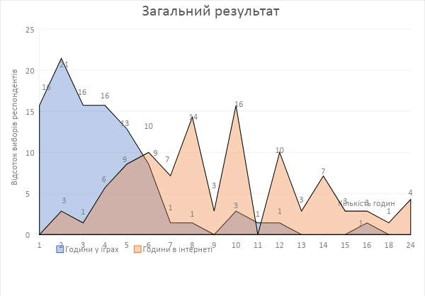
Рис. 2.1. Відсотковий розподіл респондентів по середньому часу проведеному за день у (а) відеоіграх та (б) інтернеті.
Окрім вище зазначеного, анкета дає нам змогу проаналізувати статистику щодо жанрового розподілу респондентів. Респондентам було поставлене питання «Яким жанрам відеоігор (чи конкретним іграм) Ви надаєте перевагу?», з відповідей на нього будо виокремлено список умовних жанрів, що зустрічались найчастіше, а саме [27]:
- Arcade: Жанр відеоігор, який характеризується швидким темпом, простими правилами та високою геймплейною динамікою. Головною метою таких ігор є досягнення високих результатів або виконання певних завдань шляхом швидкого реагування та точності. Вони можуть мати піджанри та механіки platformer, shooter, beat 'em up, puzzle, racing, sports, music, тощо.
- Puzzle: Жанр ігор, які вимагають логічного мислення, розв'язання певних головоломок. Переважно весь геймплей у таких іграх зав’язаний на поступовому вирішенні загадок і переході до наступної. Сюжет в таких іграх зазвичай виконує супровідну функцію. До головоломок також відносяться часто physics-based puzzles, point-and-click adventures, класичні настільні ігри перенесені чи адаптовані до цифрового формату, тощо.
- Racing: Жанр ігор, в яких гравці беруть участь у швидкісних перегонах транспортних засобів. До цього жанру можуть відноситись arcade racing, simulation racing, kart racing, off-road racing.
- Action: Жанр ігор з активними бойовими сценами, швидким темпом і динамічним геймплеєм. Поняття екшену дуже широке, але основну роль у ньому займає саме активність дій. Вони можуть мати піджанри та механіки platformer, hack and slash, beat 'em up, shooter, fighting, stealth-action, тощо.
- Competitive shooters: Жанр ігор, де гравці змагаються один з одним у вирішальних битвах або командних сутичках. Його піджанрами є first-person shooter (fps), third-person shooter (tps), battle royale, team-based shooters. Але змагальними частіше за все вважають ті, що винесені як кіберспортивні дисципліни: Counter Strike: Global Offensive, VALORANT, Overwatch, Fortnite, Players Unknown’s Battlegrounds, тощо.
- Survival: Жанр ігор, в яких гравці повинні виживати в небезпечних умовах, забезпечуючи собі ресурси та уникати небезпеки. Вони можуть мати елементи survival horror, open world survival, crafting survival, zombie survival. Нерідко вони також мають крафтову чи рольову складову.
- Indie: Жанр ігор, розроблених незалежними розробниками без великих видавництв, з фокусом на творчості та інноваціях. Інді-ігри важко виносити в окремий жанр оскільки їх безпосередній геймплей може бути будь яким з зазначених у списку. Основною рисою ж як жанру є їх унікальність та експериментальність.
- Card-based Competitive Games: Жанр ігор, в яких гравці використовують картки для стратегічних рішень і змагаються в онлайн-битвах. Це можуть бути collectible card game (ccg), trading card game (tcg), deck-building games. Одними з найпопулярніших ігр цього жанру є Hearthstone, Magic: The Gathering Arena, Yu-Gi-Oh! Online та інші.
- Cooperative Games: Жанр ігор, у яких гравці спільно працюють для досягнення спільної мети, спілкуються та співпрацюють. Кооперативність є переважно механікою в тих чи інших іграх, але є ігри повністю побудовані переважно на спільнихх діях декількох гравців. Тому у цього жанру можуть бути піджанри co-op shooters, co-op adventures, co-op puzzle games, co-op survival та інші.
- Massively Multiplayer Online, MMO: Жанр ігор, які забезпечують велику кількість гравців, що взаємодіють у віртуальному світі. Специфіка може бути різноманітна, але найбільш поширеним піджанром ММО є MMORPG - Massively Multiplayer Online Role-playing Games.
- Multiplayer Online Battle Arena, MOBA: Жанр ігор, в яких команди гравців змагаються один з одним у великому масштабі на арені. Говорячи про даний жанр частіше за все маються на увазі Dota 2 та League of Legends як одні з найбільш характерних і найстаріших представників цього жанру. Хоча до цього жанру також можна віднести і такі ігри як World of Tanks, Brawl Stars тощо.
- Adventure: Жанр ігор з фокусом на розповіді, дослідженні світу та вирішенні загадок. До них можна віднести point-and-click adventures, interactive storytelling, graphic adventures тощо.
- Role-playing Games, RPG: Жанр ігор, в яких гравці відіграють роль персонажа, розвивають його навички та беруть участь у пригодах. Цей жанр бере свої витоки з настільної гри «Дракони та Підземелля» (Dungeon and Dragons, D&D), і певний період часу переймав з неї більшу частину механік. До безпосередньо цього жанру відносяться action rpg, turn-based rpg, open world rpg, tactical rpg, тощо.
- Roguelike: Є частково піджанром рольових ігор який виокремився у окремий. Ключовою рисою цього жанру є специфічна система генерації рівнів та характеристик, де смерть персонажа означає повернення до початку.
- Simulation: Жанр ігор, що намагаються точно імітувати реальність або певні аспекти життя, такі як польоти, сільське господарство або управління містом. Деякі симулятори можуть бути напрямлені навчання шляхом точної передачі функцій, як наприклад деякі авіасимулятори що використовуються для навчання пілотів. Але також симулятори можуть мати карикатурний характер (симулятор козла, симулятор каменю, симулятор хлібу, тощо). Основними піджанрами є flight simulator, life simulator, vehicle simulator, business simulator, тощо.
- Slasher: Піджанр екшн-ігор, в яких акцент робиться на бойових сценах і використанні холодної зброї, зокрема ножів, мечів або інших ріжучо-колючих знарядь. Ці ігри часто характеризуються швидким темпом, ефектними комбо-атаками та динамічними боївками з ворогами. Піджанрами можуть бути hack and slash, character action, spectacle fighter, тощо.
- Stealth: Жанр ігор, в яких гравець повинен діяти непомітно, уникаючи ворогів, ховаючись в тіні та виконуючи мету максимально непомітно. Такі ігри часто вимагають терплячості, продумування стратегії та обережності. Може мати піджанри stealth action, stealth adventure, tactical stealth, тощо.
- Strategy: Жанр ігор, де гравці приймають стратегічні рішення та керують ресурсами для досягнення мети. Включає в себе real-time strategy (rts), turn-based strategy (tbs), 4x strategy, tower defense.
- Horror: Жанр ігор, які створюють атмосферу жаху та напруження, часто з акцентом на виживання і дослідження моторошних обстановок. Цей жанр може мати різні елементи як от survival horror, psychological horror, first-person horror, puzzle horror тощо.
- Shooter: Жанр ігор, в яких гравці керують персонажем і використовують вогнепальну зброю для стрілянини та знищення ворогів. Має піджанри first-person shooter (fps), third-person shooter (tps), tactical shooter, arcade shooter, тощо.
Варто зазначити, що поділ на жанри є доволі умовним, оскільки у сучасній ігровій індустрії більшість ігор має масу різних геймплейних елементів, задля довшого утримання гравців у грі, а приписування тієї чи іншої гри до певного жанру чи піджанру відбувається за основним геймплейним елементом, чи особистим сприйняттям респондента.
Відсоткове співвідношення голосів респондентів за той чи інший жанр наведено на рисунку 2.2.
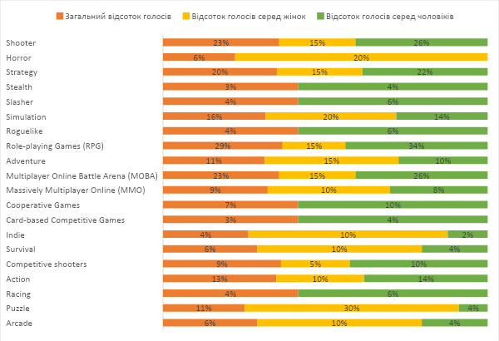
Рис. 2.2. Відсотковий розподіл респондентів за жанрами відеоігор.
На рисунку 2.2 ми можемо побачити що найбільший відсоток голосів отримав жанр RPG – 29% усіх респондентів, на другому місці знаходяться Shooter та MOBA – по 23% голосів кожен, а на третьому місці Strategy з 20% голосів.
Якщо порівнювати результати за статтю то найбільший відсоток голосів серед чоловіків отримали RPG – 34%, Shooter та MOBA – по 26 % кожен та Strategy – 22% голосів. Тоді як серед жінок найбільший відсоток голосів отримали Puzzle – 30% голосів, Horror та Simulation – по 20% голосів.
Такий розподіл, якщо аналізувати його відносно ступеню залежності, може свідчити, що ігри котрі мають ключовим елемент занурення (рольові, симулятори тощо) та ті що мають високу популярність, наприклад кіберспортивні дисципліни, можуть бути більш ризикованими в контексті формування залежності. Причинами цього можуть бути як компонент співвіднесення себе з персонажами гри (для рольових) так і через залучення до певної спільноти (для кіберспортивних дисциплін).
За результатами тесту-опитувальника для встановлення залежності від комп'ютерних ігор С. Краснової – 87% респондентів мають відеоігрову залежність. Серед них 23% жінок і 64% чоловіків. 13% респондентів мають показник нижче двадцяти п’яти відсотків, серед них 6% жінок і 7% чоловіків. Також важливо відмітити, що респондентів які б відповіли «так» менше ніж на три питання не було. Результати даної методики представлені на рисунку 2.3., 2.4. та 2.5.
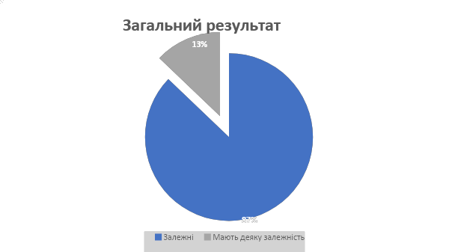
Рис. 2.3. Показники відеоігрової залежності респондентів за методикою «Тест-опитувальник для встановлення залежності від комп'ютерних ігор С. Краснової»
Залежність від комп'ютерних ігор та інтернету взаємопов'язані. Оскільки опитувальник був спрямований не тільки на відеоігрову залежність, але й на інтернет-залежність, високий відсоток може свідчити про те, що більшість респондентів, які регулярно взаємодіють з комп'ютером через роботу чи навчання, через високу активність та часову витратність в цих сферах, можуть мати вплив на їхнє функціонування та ризик розвитку залежності.

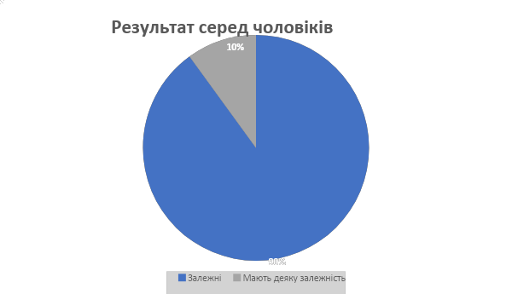
Рис. 2,4. Показники відеоігрової залежності респондентів (чоловіків) за методикою «Тест-опитувальник для встановлення залежності від комп'ютерних ігор С. Краснової»
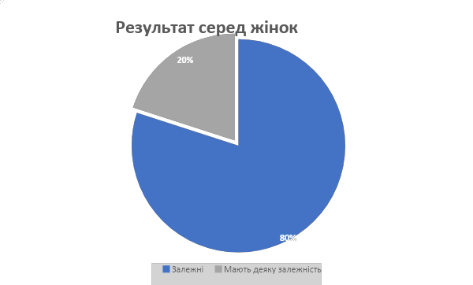
Рис. 2.5. Показники відеоігрової залежності респондентів (жінок) за методикою «Тест-опитувальник для встановлення залежності від комп'ютерних ігор С. Краснової»

За результатами методики «Визначення рівня самооцінки» Г.М. Казанцевої, було виявлено, що 53% досліджуваних мають адекватний рівень самооцінки, 13% занижений та 24% завищений. При розподілі на стать співвідношення загалом зберігається, з незначними відхиленнями, що будуть відображені на графіках.
Результати цієї методики можна побачити на рисунках 2.6., 2.7. та 2.8.
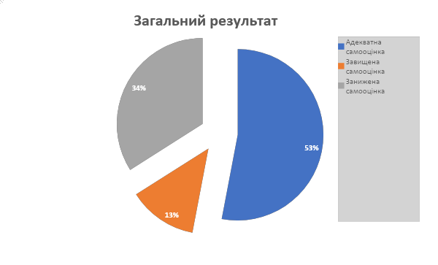
Рис. 2.6. Показники рівня самооцінки респондентів за методикою «Визначення рівня самооцінки» Г.М. Казанцевої
З 53% досліджуваних, які мають адекватний рівень самооцінки, можна припустити, що вони можуть мати кращу здатність управляти своїм використанням комп'ютерних ігор та інтернету.
Значна частка (37%) досліджуваних має занижений (34%) або завищений (13%) рівень самооцінки. Це може бути причиною для занепокоєння, оскільки як занижена, так і завищена самооцінка можуть впливати на психологічний стан та поведінку особи. Відповідно, ці респонденти можуть бути більш схильні до формування непридатних звичок, включаючи відеоігрову та інтернет-залежність.
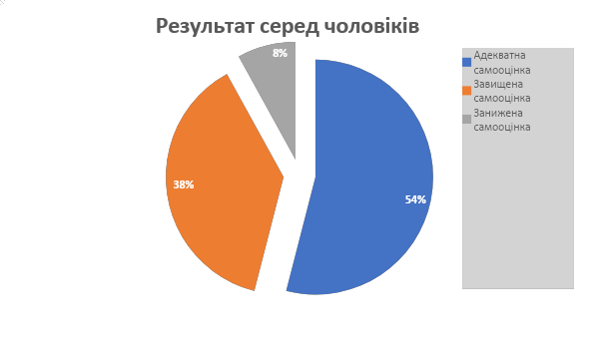
Рис. 2.7. Показники рівня самооцінки респондентів (чоловіків) за методикою «Визначення рівня самооцінки» Г.М. Казанцевої
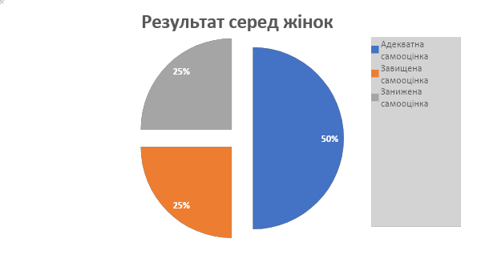
Рис. 2.8. Показники рівня самооцінки респондентів (жінок) за методикою «Визначення рівня самооцінки» Г.М. Казанцевої
Результати даної методики показують, що серед чоловіків респондентів відсоток осіб з завищеною самооцінкою вищий ніж із заниженою, тоді як у жінок респондентів розподіл більш рівний. Це може вказувати на те, що чоловіки мають більшу схильність до завищення своїх особистих досягнень та якостей, тоді як результат серед жінок може свідчити про недооцінку власних здібностей та низьку впевненість у собі. Ці дані можуть свідчити про наявність статистично значущої різниці між самооцінкою чоловіків і жінок. Варто враховувати ці різниці при подальшому дослідженні впливу відеоігрової залежності на самооцінку у чоловіків і жінок.
За результатами методики «Оцінка рівня ситуативної (реактивної) тривожності» (Ч. Спілбергера – Ю. Ханіна), було виявлено, що розподіл по шкалі реактивної тривожності наступний – 51% мають високий рівень тривожності, 34% мають середній рівень та 14% мають низький рівень. Розподіл респондентів за шкалою особистісної тривожності натомість не має респондентів з низьким рівнем, за високим рівнем - 40%, а за середній рівень мають 60% респондентів.
Варто відмітити що в країні респондентів ведеться війна і всі респонденти з нею зіштовхуються, це може впливати на їх емоційний стан і спричиняти побічну реакцію у вигляді високих показників тривожності. Постійне емоційне напруження, страх, турбота і невпевненість, пов'язані із ситуацією війни, можуть сприяти збільшенню рівня тривожності серед респондентів. Це є нормальною реакцією на травматичну ситуацію. У таких ситуаціях зростає загальний рівень тривожності в популяції, оскільки війна може викликати загрозу безпеці, стресові ситуації, втрату близьких людей та інші фактори, що сприяють тривожності.
Результати цієї методики можна побачити на рисунках 2.9., 2.10. та 2.11.
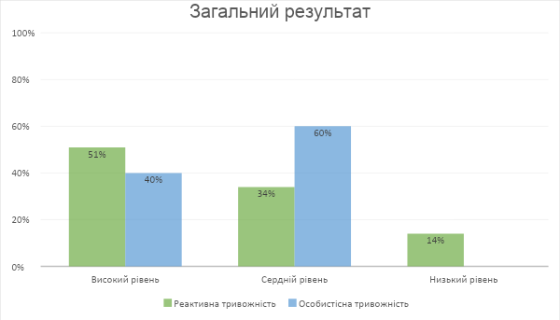
Рис. 2.9. Показники рівня ситуативної та особистісної тривожності респондентів за методикою «Оцінка рівня ситуативної (реактивної) тривожності» (Ч. Спілбергера – Ю. Ханіна).
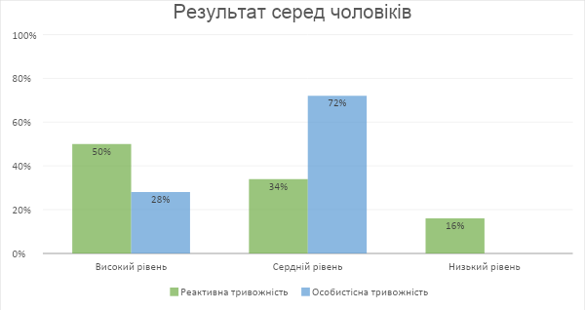
Рис. 2.10. Показники рівня ситуативної та особистісної тривожності респондентів (чоловіків) за методикою «Оцінка рівня ситуативної (реактивної) тривожності» (Ч. Спілбергера – Ю. Ханіна).
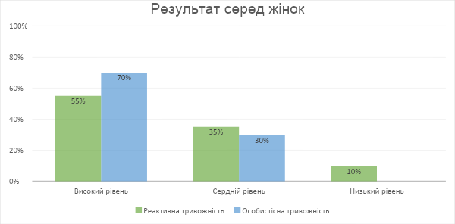
Рис. 2.11. Показники рівня ситуативної та особистісної тривожності респондентів (жінок) за методикою «Оцінка рівня ситуативної (реактивної) тривожності» (Ч. Спілбергера – Ю. Ханіна).
Відповідно до отриманих результатів розподіл жінок і чоловіків за шкалою реактивної тривожності – рівний (з відхиленнями у 5-6%). Тоді як за показниками реактивної тривожності, у жінок переважає високий рівень (70%), а у чоловіків -середній (72%). Ці дані свідчать про те, що у загальній популяції респондентів високий рівень тривожності є поширеним явищем. Проте, є різниця між статевими групами щодо розподілу рівня тривожності. Це може відображати різні психологічні особливості та соціокультурні фактори, які впливають на сприйняття і досвід тривожності.
За результатами методики тесту агресивності (опитувальник Л.Г. Почебут) у 6% респондентів високий рівень агресії, у 20% низький рівень, а у 74% середній рівень агресивності. При аналізі шкал вербальної, фізичної, предметної, емоційної та самоагресії, найвищій показник має саме аутоагресія – 43%. Результати цієї методики можна побачити на рисунках 2.12, 2.13, 2.14, та 2.15.
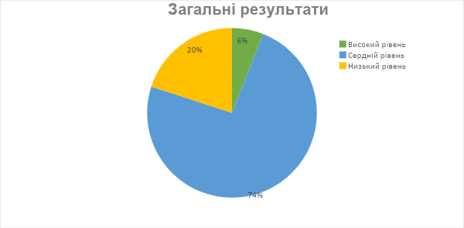
Рис. 2.12. Показники загального рівня агресивності за результатами тесту агресивності (опитувальник Л.Г. Почебут)
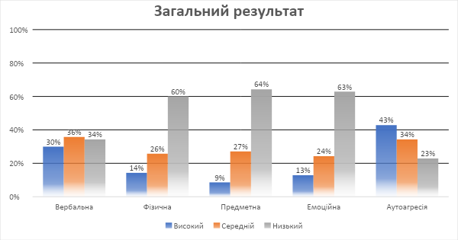Рис. 2.13. Показники рівня агресивності по окремим діагностичним шкалам за результатами тесту агресивності (опитувальник Л.Г. Почебут).
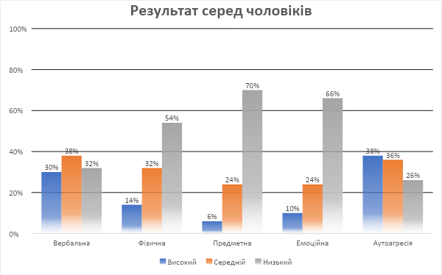
Рис. 2.14. Показники рівня агресивності по окремим діагностичним шкалам (для чоловіків) за результатами тесту агресивності (опитувальник Л.Г. Почебут).
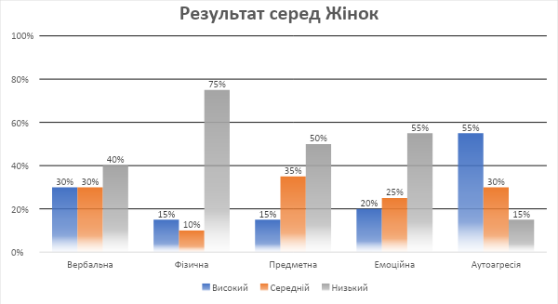Рис. 2.15. Показники рівня агресивності по окремим діагностичним шкалам (для жінок) за результатами тесту агресивності (опитувальник Л.Г. Почебут).
Більшість респондентів (приблизно 74%) мають середній рівень агресивності, що означає, що вони можуть виявляти агресивність у певних ситуаціях, але не на такому інтенсивному рівні, як респонденти з високим рівнем агресії. Серед усіх шкал агресії, самоагресія має найвищий показник (43%). Це може вказувати на наявність агресивних проявів, спрямованих на самого себе, невміння чи неможливість виразити агресію більш конструктивно. Високий рівень тривожності може сприяти збільшенню агресивних реакцій у деяких ситуаціях. Люди з вираженою тривожністю можуть мати більшу схильність до вияву агресії, оскільки вони реагують на стресові подразники з підвищеною чутливістю і напруженістю. Рівень агресивності може мати вплив на самооцінку респондентів. Якщо вони виявили високий рівень агресивності, це може призводити до негативного впливу на їхню самооцінку та сприйняття себе. Відчуття провини, неприйняття або невпевненості можуть бути поширеними, що одночасно може бути і наслідком і причиною високих показників аутоагресії.
Отже, за результатами методик ми можемо побачити деякі відмінності у результатах респондентів, аби виявити статистичні тенденції чи кореляції нам потрібно вдатися до статистичних критеріїв обробки данних.
2.3 Математичний аналіз результатів емпіричного дослідження.
Для математичної обробки результатів емпіричного дослідження було обрано Т-критерії Стьюдента. Він є статистичним тестом, що використовується для порівняння середніх значень двох незалежних вибірок і визначення значущості цієї різниці. Він дозволяє встановити, чи існує статистично значуща різниця між групами з точки зору вивченого показника.

Таблиця 1
Співвідношення особистісних характеристик та ступеню відеоігрової залежності за Т-критерієм Стьюдента
Шкала | Середнє значення показника в групі студентів з низьким рівнем залежності | Середнє значення показника в групі студентів з високим рівнем залежності | Т-критерій
Загальна агресія | 7,4444 | 21,7778 | -4,289*
Вербальна агресія | 3,3333 | 3,6667 | -,333
Фізична агресія | 2,22 | 5,33 | -2,553*
Предметна агресія | 1,3333 | 3,4444 | -2,801*
Емоційна агресія | 1,3333 | 4,3333 | -2,777*
Аутоагресія | 3,7778 | 5,0000 | -1,473
Ситуативна тривожність | 32,0000 | 61,3333 | -4,876*
Особистісна тривожність | 45,6667 | 45,6667 | ,000
Самооцінка | 2,3333 | -1,4444 | 1,628*
Примітка: * - достовірні значення показника

Результати порівняння за Т-критерієм Стьюдента, як видно з таблиці , мають відмінності на достовірному рівні. Так показники загальної агресії в групі з низьким рівнем залежності нижчі аніж у групі з високим рівнем залежності (t = -4.289, p < 0.05).
Показники по окремим шкалам агресії: Різниця у середніх значеннях вербальної агресії між двома групами не є статистично значущою (t = -0.333, p > 0.05). Значення фізичної агресії в групі студентів з високим рівнем залежності статистично вища, ніж у групі студентів з низьким рівнем залежності (t = -2.553, p < 0.05). Існує статистично значуща різниця у середніх значеннях предметної агресії між двома групами студентів (t = -2.801, p < 0.05). Є статистично значуща різниця між групами студентів і щодо емоційної агресії (t = -2.777, p < 0.05). Різниця у середніх значеннях аутоагресії між двома групами не є статистично значущою (t = -1.473, p > 0.05). Так у групи студентів з нижчім рівнем залежності рівень шкал фізичної, предметної, емоційної агресій нижчий, аніж у групи студентів з високим рівнем залежності.
Є статистично значуща різниця у середніх значеннях ситуативної тривожності між двома групами студентів (t = -4.876, p < 0.05). Немає статистично значущої різниці у середніх значеннях особистісної тривожності між двома групами студентів (t = 0.000, p > 0.05). Так у групи студентів з нижчім рівнем залежності рівень реактивної тривожності нижчій, аніж у групи студентів з високим рівнем залежності.
Є статистично значуща різниця між групами студентів з низьким рівнем залежності та високим рівнем залежності щодо самооцінки (t = 1.628, p < 0.05). Так у групи студентів з нижчім рівнем залежності рівень самооцінки вищий, аніж у групи студентів з високим рівнем залежності.
Загалом, результати аналізу за допомогою Т-критерію Ст'юдента показують статистично значущі різниці між групами студентів з різним рівнем залежності щодо загальної агресії, фізичної агресії, предметної агресії, емоційної агресії, ситуативної тривожності та самооцінки.
  - Розробка психопрофілактичних та психокорекційних рекомендацій для осіб залежних від відеоігор
Відеоігрова залежність, як і будь-яка інша форма адикції, потребує комплексного підходу до психокорекції і психопрофілактики. Це серйозна проблема, яка може мати негативний вплив на фізичне і психічне здоров'я людини.
Свідоме використання часу є важливою складовою психопрофілактики відеоігрової залежності. Одним з перших кроків є встановлення розумних обмежень для використання відеоігор та інтернету. Це може включати встановлення конкретних часових рамок для гри та інтернет-дозволених дій, а також відведення часу для інших корисних активностей. В обмежених умовах вимушеної щоденної взаємодії з інтернетом, це може видаватись складним, але незважаючи на обмежені умови, важливо знайти альтернативні активності, які приносять задоволення і викликають позитивні емоції. Такий різносторонній підхід допоможе зберегти баланс у використанні часу, покращити самооцінку та знизити ризик розвитку відеоігрової залежності, а також контролювати агресію та тривогу.
Створення графіка, який включає різноманітні корисні активності, може бути корисним для зменшення часу, витраченого на відеоігри. Включення у цей графік фізичних вправ, такі як прогулянки, велосипедні поїздки або тренування в спортзалі, танці, чи будь-яка інша фізична активність прийнятна для респондента, сприятиме зняттю напруження та виробленню ендорфінів, які поліпшують настрій. Також, включення соціальних зустрічей або взаємодії з друзями і родиною, допомагає відвернути увагу від гри та підтримує взаємодію з реальним світом.
Крім того, важливо займатися хобі або іншою творчою діяльністю, яка викликає задоволення і захоплення. Це може бути малювання, музика, писання або будь-яка інша форма творчості. Це допомагає розширити інтереси і замінити час, проведений за відеоіграми, більш конструктивними та задоволюючими активностями.
Психологічний аспект полягає в тому, щоб бути усвідомленим і об'єктивним щодо свого використання відеоігор. Він включає ретельне спостереження за впливом, який гра має на фізичне та емоційне самопочуття. Звертання уваги на будь-які негативні наслідки, такі як збільшена тривожність, подразливість або сонливість. Якщо було помічено шкідливі ефекти, важливо розглянути можливість зменшити час, витрачений на гру, або навіть встановити періодичні паузи, щоб дозволити своєму розуму та тілу відпочити [28].
Важливо також розуміти, що корекція агресії, тривоги та самооцінки пов'язана з більш широким контекстом життя та емоційного стану. Звісно, що Відеоігрова залежність необов’язково є причиною високої тривоги, агресії та низької самооцінки. Вона може бути наслідком боротьби травматизованої особистості з внутрішніми переживаннями чи байдужим або ворожим середовищем. Залежності часто стають механізмом уникання, в такому ключі відеоігрова залежність є менш шкідливою аніж хімічні чи міжособистісні залежності.
Управління стресом є важливим аспектом психокорекції та психопрофілактики для поліпшення стану залежних і зниження рівня агресії та тривоги. Основною метою є навчання ефективним стратегіям впорядку зі стресом та тривогами. Більш конкретними рекомендаціями можуть бути:
  - Глибоке дихання: Полягає у зосередженні на диханні і здійсненні повільних вдихів через ніс та повільних видихів через рот. Ця техніка може бути корисною для зменшення рівня стресу.
  - Прогресивна м'язова релаксація: Це вправа, в якій поетапно розслабляються різні групи м'язів тіла. Це допомагає знизити фізичну напругу та відчуття стресу.
  - Медитація: Це практика зосередження свідомості на певному об'єкті, думці або діяльності. Медитація може сприяти заспокоєнню розуму та зменшенню тривоги.
  - Фізична активність: Включення в регулярну фізичну активність, таку як прогулянки, біг, йога або тренування в спортзалі, може допомогти зняти напругу, випустити накопичений стрес і покращити настрій.

  - Соціальна підтримка: Важливо мати людей, з якими можна поділитися своїми почуттями та досвідом. Розмова з довіреною особою або участь у групових підтримуючих сесіях може допомогти зменшити відчуття самотності та стресу.
  - Здоровий спосіб життя: Правильне харчування, достатній сон і відпочинок, обмеження споживання алкоголю та наркотиків можуть сприяти загальному зниженню рівня стресу та покращенню психологічного стану.
  - Правильне управління часом: Створення розумного графіка, включаючи час для роботи, відпочинку, соціальних зустрічей та розвитку хобі, може допомогти зменшити почуття поспішання і стресу.
  - Когнітивні стратегії: Розроблення позитивних мислень, перегляд ситуацій з іншого ракурсу і використання раціонального мислення можуть допомогти зменшити тривогу та агресію.
Серед когнітивних стратегій особливо ефективною може бути перетворення ірраціональних переконань на раціональні.
Американська психологиня Джил Андерсон запропонувала систему корекційної роботи спрямовану на аналіз ірраціональних переконань та їх заміну на раціональні за допомогою опанування нових граматичних форм мови, які: стверджують превагу, стверджують прийняття відповідальності, використовуються для узагальнення, тощо [10].

Таблиця 2
Раціональні та ірраціональні переконання
Ірраціональні переконання | Раціональні переконання
Всі повинні мене любити. | Ніхто не зобов’язаний мене любити.
Я повинен робити все добре. | Робити помилки- це нормально.
Чужі проблеми є і моїми проблемами | Інші люди здатні самі за себе відповідати.
У моїх неприємностях винні інші. | Я сам відповідаю за себе
Є тільки один правильний шлях. | Я можу бути гнучким
Люди і події повинні бути такими як я їх уявляю | Я не повинен всім керувати

Узагальнюючи, психопрофілактика та психокорекція щодо відеоігрової залежності, агресії, тривожності та низької самооцінки вимагають комплексного підходу. Важливо встановлювати розумні обмеження для використання відеоігор та інтернету, а також активно займатися фізичною активністю та розвивати інтереси у різних сферах життя. Застосування технік релаксації, таких як глибоке дихання та медитація, може допомогти зменшити тривогу та стрес. Соціальна підтримка та конструктивне спілкування з надійними людьми також важливі. Аналіз своїх емоцій та реакцій допомагає розібратися у причинах та шляхах управління агресією та тривогою. Необхідно встановлювати мети та розвивати план дій для досягнення позитивних результатів. Всі ці підходи разом можуть сприяти покращенню стану та збереженню психічного здоров'я.

Висновки
Для дослідження психологічних особливостей осіб залежних від відеоігор було здійснено теоретико-методологічний аналіз та емпіричне дослідження. Для реалізації емпіричного дослідження було використано низку психодіагностичних методик, зокрема опитувальник «Визначення рівня самооцінки» (Г.М. Казанцевої), опитувальник «Шкала реактивної і особистісної тривожності» Спілбергера - Ханіна (ШРОТ), Тест агресивності (опитувальник Л.Г. Почебут), Тест-опитувальник для встановлення залежності від комп'ютерних ігор С. Краснової та коротку анкету власного авторства.
На основі результатів методик було здійснено кількісний та якісний аналіз отриманих результатів, шляхом застосування математичних методів обробки даних – статистичного критерію Т-Стьюдента. Обробка даних здійснювалася на базі комп'ютерного статистичного пакету SPSS.
Для дослідження психологічних особливостей було обрано такі особистісні риси як агресія, тривожність та самооцінка, як ті що можуть одночасно бути як фактом ризику розвитку ігрової адикції, так і у випадку наявності відеоігрової залежності будуть найбільш вразливими до впливу.
Дослідження проводилось на добровільних респондентах юнацького віку 18-25 років, що є представниками переважно студентської страти. Дослідження проводилось на базі мережі Інтернет.
За результатами статистичного порівняння за Т-критерієм Стьюдента, статистично значущими відмінностями є різниця між показниками загальної агресії в групі з низьким рівнем залежності та у групі з високим рівнем, а також окремі показники по шкалі фізичної агресії, предметної агресії, емоційної агресії. Так у групи студентів з нижчім рівнем залежності рівень вище зазначених шкал нижчий, аніж у групи студентів з високим рівнем залежності.
Також є статистично значуща різниця у середніх значеннях ситуативної тривожності між двома групами студентів. Так у групи студентів з нижчім рівнем залежності рівень реактивної тривожності нижчій, аніж у групи студентів з високим рівнем залежності.
І на останок існує статистично значуща різниця між групами студентів з низьким рівнем залежності та високим рівнем залежності щодо самооцінки. Так у групи студентів з нижчім рівнем залежності рівень самооцінки вищий, аніж у групи студентів з високим рівнем залежності.
Отже, можемо зробити висновок про те, що є деякий зв’язок між рівнем відеоігрової залежності та таких особистісних характеристик як загальна агресія, фізична агресія, предметна агресія, емоційна агресія, ситуативна тривожність та самооцінка.
В якості психопрофілактичних мір нами було наведено напступне:
- Встановлення конкретних часових рамок для гри та інтернет-дозволених дій. Це допомагає обмежити час, витрачений на відеоігри, і забезпечує більшу свідомість щодо використання часу.
- Відведення часу для інших корисних активностей. Залучення до фізичних вправ, соціальних зустрічей, розвитку хобі або інтересів допомагає розширити сферу діяльності і забезпечує більш збалансований підхід до використання часу.
- Свідоме використання часу. Створення графіка, що включає не тільки гру, але й інші корисні активності, дозволяє планувати свій час і забезпечує розносторонній розвиток особистості.
- Знаходження соціальної підтримки. Встановлення зв'язків з людьми, яким можна довіряти і з ким можна поділитися своїми переживаннями, є важливим елементом підтримки та психопрофілактики.
- Урізноманітнення діяльності. Залучення до різноманітних активностей та пошук нових інтересів допомагає заповнити життя більш насиченими і задовольняючими заняттями.
Ці рекомендації спрямовані на створення більш здорового та збалансованого способу життя, зниження ризику відеоігрової залежності, контроль агресивності та тривоги, а також покращення самооцінки та загального емоційного стану.

Висновки
Феномен гри є складним та багатогранним явищем, що включає розвиток та діяльність особистості. Він поєднує свободу та необхідність, сталість та змінність, таємничість минулого та невизначеність майбутнього. Гра здатна інтегрувати різні періоди, стани та позиції, створюючи синтез відомого та нового, поєднуючи попереднє з наступним. Це особлива форма діяльності, яка дозволяє перетворити можливе на реальне та розкрити безмежність світу.
У вивченні феномену гри розглядаються його роль у розвитку когнітивних та емоційних процесів, вплив на навчання, соціальну взаємодію та творчість, а також механізми, що стимулюють задоволення, мотивацію та залученість у грі. Дослідження підтверджують позитивні аспекти гри, такі як підвищена мотивація, краща концентрація, розвиток навичок та креативність. Крім того, гра може мати терапевтичний ефект і допомагати вирішувати психологічні проблеми.
Вивчення феномену гри в психології допомагає глибше розуміти цю діяльність, яка має важливе значення для людського досвіду та поведінки. Це розширює наше бачення гри, використання її потенціалу для поліпшення якості життя та психологічного благополуччя людей. Враховуючи різноманіття гральних форм, можна розвивати стратегії та інструменти, які сприяють психопрофілактиці та психокорекції, а також сприяють розвитку навичок управління часом та саморегуляції. Це важливо в умовах постійного зростання використання відеоігор та залежності від них, а також проблеми агресії, тривожності та низької самооцінки.
Ігрова залежність у підлітків виникає з бажання штучно змінити психічний стан та переживати емоційне напруження через гру. Існує кілька факторів, які сприяють ризику розвитку цієї залежності, таких як депресивний стан, емоційна нестабільність, порушення адаптації, гіперактивність та захоплення комп'ютерними іграми. Особливо часто ігрова залежність пов'язана з порушенням самовизначення у підлітків. Тому психокорекція має на меті вирішення цих причин, зокрема через розвиток самосвідомості та ідентичності.
Для лікування ігрової залежності в підлітковому віці можна застосовувати групову роботу, яка сприяє розвитку соціальних навичок та ідентичності. Важливо також допомагати молодим людям у пошуку мети та значення життя, що допомагає їм знайти своє місце в суспільстві.
Для вивчення психологічних особливостей осіб, що мають залежність від відеоігор, було проведено теоретико-методологічний аналіз та емпіричне дослідження. В емпіричному дослідженні використовувалися різні психодіагностичні методики, зокрема опитувальник «Визначення рівня самооцінки» (Г.М. Казанцевої), опитувальник «Шкала реактивної і особистісної тривожності» Спілбергера - Ханіна (ШРОТ), Тест агресивності (опитувальник Л.Г. Почебут), Тест-опитувальник для встановлення залежності від комп'ютерних ігор С. Краснової та коротку анкету власного авторства. Отримані результати були піддані кількісному та якісному аналізу з використанням статистичного критерію Т-Стьюдента.
Дослідження фокусувалося на психологічних особливостях, зокрема агресії, тривожності та самооцінки, які можуть бути як факторами ризику розвитку ігрової залежності, так і проявами самої залежності. Ці риси вважалися особливо вразливими до впливу в контексті відеоігрової залежності. Дослідження проводилося на добровільних учасниках віком від 18 до 25 років, переважно серед студентської аудиторії. Дослідження відбувалося в онлайн-форматі на основі інтернет-ресурсів.
За даними статистичного порівняння з використанням Т-критерію Стьюдента було виявлено статистично значущі відмінності між групами з низьким та високим рівнем відеоігрової залежності. Ці відмінності виявилися на різних показниках, зокрема загальної агресії, фізичної агресії, предметної агресії, емоційної агресії.
У групі студентів з низьким рівнем залежності спостерігався нижчий рівень зазначених форм агресії порівняно з групою студентів з високим рівнем залежності. Це означає, що відеоігрова залежність може мати вплив на прояви агресивної поведінки.
Крім того, була виявлена статистично значуща різниця у середніх значеннях ситуативної тривожності між двома групами студентів. У групі з низьким рівнем залежності рівень реактивної тривожності був нижчим порівняно з групою з високим рівнем залежності.
Нарешті, була виявлена статистично значуща різниця в самооцінці між групами студентів з низьким та високим рівнем залежності. У групі з низьким рівнем залежності самооцінка була вищою, ніж у групі з високим рівнем залежності.
Таким чином, можна зробити висновок, що існує зв'язок між рівнем відеоігрової залежності та такими особистісними характеристиками, як загальна агресія, фізична агресія, предметна агресія, емоційна агресія, ситуативна тривожність та самооцінка.
Нами були запропоновані наступні заходи психопрофілактики:
- Встановлення чітких обмежень часу на гру та інтернет-дозволені дії. Це допомагає контролювати витрачений час на відеоігри і створює свідомість щодо ефективного використання часу.
- Виділення часу на інші корисні активності. Включення фізичних вправ, соціальних зустрічей, розвитку хобі та інтересів допомагає розширити сферу діяльності і забезпечує більш збалансований підхід до використання часу.
- Свідоме планування часу. Створення графіка, в якому враховуються не лише гра, а й інші корисні активності, сприяє розносторонньому розвитку особистості та ефективному використанню часу.
- Пошук соціальної підтримки. Встановлення зв'язків з надійними людьми, з якими можна ділитися своїми переживаннями, є важливим для підтримки та психопрофілактики.
- Розширення різноманітності діяльності. Залучення до різних активностей та пошук нових інтересів допомагають наповнити життя насиченими і задоволеними заняттями.
Ці рекомендації спрямовані на створення здорового та збалансованого способу життя, зниження ризику відеоігрової залежності, контроль агресивності та тривоги, а також поліпшення самооцінки та загального емоційного стану.
Перспективи розробки та дослідження теми психологічних особливостей та психопрофілактики відеоігрової залежності є вельми обіцяючими. З ростом популярності відеоігор та їх впливу на людей, постає необхідність у глибокому розумінні цього явища та розробці ефективних стратегій попередження та лікування.
У майбутньому, можна очікувати подальшого розвитку досліджень, спрямованих на вивчення психологічних механізмів, що лежать в основі відеоігрової залежності. Більш глибоке розуміння факторів, що сприяють розвитку цієї залежності, дозволить розробляти більш ефективні підходи до профілактики та лікування.
Дослідження також можуть бути спрямовані на вивчення впливу різних видів відеоігор на психологічний стан людини. Це дозволить краще розуміти, які типи ігор можуть бути особливо шкідливими і які можуть мати позитивний вплив на ментальне здоров'я. В даному дослідженні було зроблені кроки в розробці даного питання, таким чином ми виявили високу поширеність саме рольових ігор, та тих що є кіберспортивними дисциплінами.
Одним із напрямків розвитку є розробка та впровадження нових психопрофілактичних програм та інтервенцій, спрямованих на зменшення ризику відеоігрової залежності та покращення психологічного благополуччя. Інноваційні методи, такі як використання віртуальної реальності або мобільних додатків для психологічної підтримки, можуть стати обіцяючими засобами в цій галузі.
В загальному, на основі проведених досліджень, можна зробити висновок, що відеоігрова залежність є серйозною проблемою, яка вимагає уваги та досліджень. Розуміння психологічних аспектів цього явища є ключем до розробки ефективних стратегій попередження та лікування. Важливо поєднувати наукові дослідження з практичними заходами психопрофілактики, щоб створити здорові та збалансовані підходи до використання відеоігор та забезпечити психологічне благополуччя усіх людей.

